

Nome: Matrícula:

Disciplina: Topografia e Cartografia

Professor: Diogenes Carvalho Viana

1 – Realize as conversões:

1. 200º 30’ 20”
2. 50º 02’ 59”
3. 110,543º
4. 287º 08’ 40”
5. 30,4ºNW
6. 70º 27’ 12”SE
7. 45,387SW
8. 88º 45’ 55”

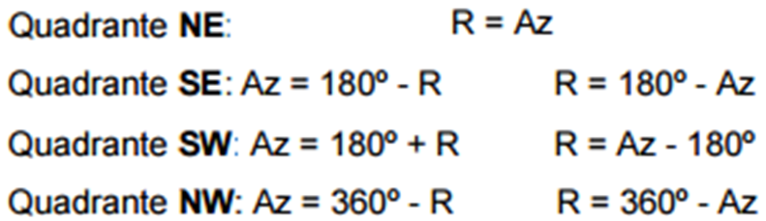

2 – A partir das poligonais a seguir calcule:

1. Cálculo do fechamento angular.
$$\sum{ângulos=180°*(n±2)}$$

$$+ângulo horário externo$$

$$-ângulo horário interno$$

$$\sum{Soma dos ângulos da poligonal}$$

$$erro a.=\sum{Soma dos ângulos da poligonal -}\sum{ângulos=180°*(n±2)}$$

$$Correção=-\left(\frac{Erro angular}{Número de lados}\right)$$

2. Cálculo de azimutes.

$$Azimute calculado=(Azimute anterior + ângulo horário)±180°(ou-540°)$$

*soma= $(Azimute anterior + ângulo horário)$*

*SE(soma<180* º*) → (soma+180* º*)*

*SE(540* º*>soma>180* º*) → (soma−180* º*)*

*SE(soma>540* º*) → (soma−180* º*)*

1. Cálculo das coordenadas (não corrigidas).
$$X_{n}=X_{n-1}+d_{n-1→n}*\sin{{AZ}_{n-1→n}}$$

$$Y_{n}=Y_{n-1}+d_{n-1→n}*\cos{{AZ}_{n-1→n}}$$

2. Cálculo do fechamento linear.

$$erro linear X= coordenada X inicial calculada - coordenada X inicial dada$$

$$erro linear Y= coordenada Y inicial calculada - coordenada Y inicial dada$$

Considerando o ponto 0 de coordenadas (1000,1000) e Azimute inicial de 90º51’49’’+ 34º35’17’’, calcule:

**B)** 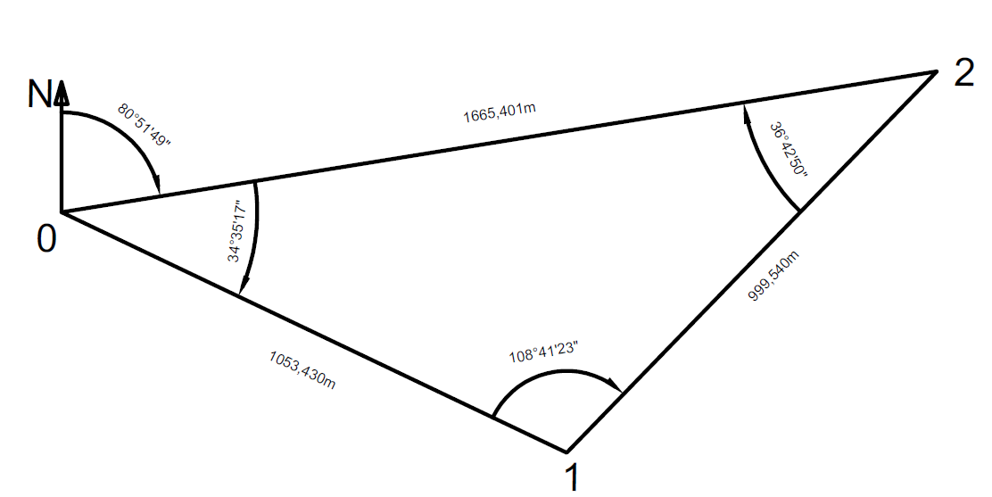

1. Calcule a área envolvida pelos seguintes pontos:

|  |  |  |
| --- | --- | --- |
| Ponto | X(m) | Y(m) |
| 1 | 10000 | 10000 |
| 2 | 15000 | 8000 |
| 3 | 20000 | 17000 |
| 4 | 12000 | 15000 |

1. A partir de um ponta 0 foi visado com uma estação total o ponto A e o ponto B, com a distância horizontal, o ângulo zenital, a altura do instrumento e a altura do alvo calcule a diferença de nível entre **0-A e 0-B.**

i=1,65m.

a=1,5m.

DH0-A=50,5m

Z0-A= 85º00’00’’

DH0-B=100,7m

Z0-A=94º23’33’’

1. Calcule a cota dos pontos a seguir.

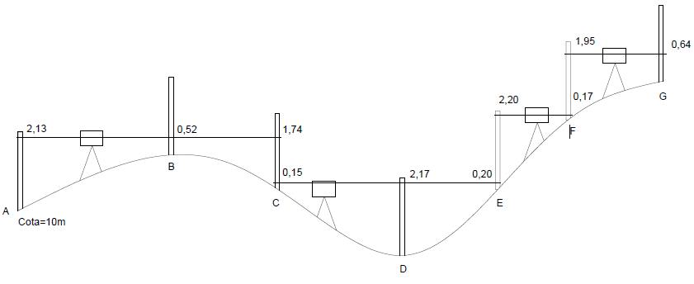

1. Cite 3 características das curvas de nível.
2. Medindo sobre um desenho 6,9 cm qual é o comprimento que deve ser marcado em campo (na obra) em cm e m, escala 1:100?
3. Com um escalímetro medimos sobre o desenho uma distância e achamos 6,75 cm. Qual é o comprimento que deve ser marcado em campo (na obra) em cm e m, escala 1:20?
4. Em um detalhe de projeto, medindo uma distância com escala métrica qualquer, achamos 35,4 mm ou 3,54 cm. Qual é o comprimento que deve ser marcado em campo (na obra) em cm e m, escala 1:25?
5. Dado um terreno com dimensões de 15,00 m x 35,00 m, determinar a escala mais adequada para que o mesmo possa ser representado em uma folha no formato A3 (considerar as margens da folha e desconsiderar o rótulo).
6. Se deseja representar, no papel, uma linha reta que no terreno mede 45m, utilizando-se a escala 1:450. Pergunta-se: qual será a medida desta linha em centímetros?
7. A distância entre dois pontos, medida sobre uma planta topográfica, é 520 mm. Sabendo - se que, no terreno, estes pontos estão distantes 208 m, determine qual a escala da planta.